BÀI 6: THỪA CÂN, BÉO PHÌ

Mục tiêu bài học:
Sau bài học, học sinh nắm được:
- Thế nào là Thừa cân, Béo phì? Nguyên nhân dẫn đến Thừa cân, Béo phì.
- Hậu quả của việc Thừa cân, Béo phì
- Biện pháp phòng chống Thừa cân, Béo phì
- Biết bản thân mình nằm trong tình trạng dinh dưỡng nào, từ đó biết cách ăn uống hợp lý.
- Trao đổi: Không trêu chọc những bạn Thừa cân, Béo phì
Chuẩn bị:
- GV: Bảng đánh giá (Bảng 1); Bảng tính BMI (Bảng 2)
- Hệ thống câu hỏi trắc nghiệm
- HS: Cân và đo chiều cao cân nặng của mình.
Nội dung bài học:
- Giới thiệu bài học
- Tìm hiểu Thừa cân, Béo phì
- Tìm hiểu Tháp vận động
- Tổng kết bài học

- Giới thiệu bài học
- Kiểm tra bài cũ
- GV: Bài trước chúng ta đã tìm hiểu nguyên nhân và tác hại của suy dinh dưỡng, vậy nếu chúng ta thừa cân thì có tác hại gì không? Cả lớp chúng ta hôm nay cùng tìm hiểu tác hại của Thừa cân, Béo phì nhé.
- GV đọc to mục tiêu bài học
- Tìm hiểu Thừa cân – Béo phì
Em hiểu thế nào là Thừa cân, Béo phì?
- HS trả lời, giáo viên nhận xét, bổ sung
- GV: Thừa cân béo phì em hiểu là trọng lượng cơ thể cao hơn trọng lượng chuẩn (ở một người khỏe mạnh)
Bệnh Thừa cân, béo phì là gì?
- HS trả lời, giáo viên nhận xét, bổ sung
- GV giảng:
- Bệnh thừa cân, béo phì là bệnh mạn tính do sự dư thừa quá mức của lượng mỡ trong cơ thể. Trong cơ thể chúng ta luôn có một lượng mỡ nhất định và lượng mỡ này cần thiết để lưu trữ năng lượng, giữ nhiệt, hấp thụ những chấn động và thể hiện các chức năng khác.
- Bệnh thừa cân, béo phì được định nghĩa bằng cách sử dụng chỉ số khối cơ thể BMI.
- Chỉ số khối cơ thể được tính dựa trên chiều cao và trọng lượng cơ thể. Chỉ số khối cơ thể (BMI) sẽ được tính theo công thức: trọng lượng cơ thể của 1 người (tính bằng kg) chia cho bình phương chiều cao (tính bằng mét). Do chỉ số BMI mô tả trọng lượng cơ thể trong tương quan với chiều cao nên sẽ liên quan chặt chẽ đến tổng số lượng mỡ trong cơ thể ở người trưởng thành.
- Theo phân loại của Tổ chức y tế thế giới, một người trưởng thành có chỉ số BMI trong khoảng 25 – 29,9 được xem là thừa cân, và một người trưởng thành có chỉ số BMI >= 30 được xem là béo phì.
- Theo khuyến nghị của tổ chức Y tế thế giới (WHO), trừ người có thai, nếu BMI:
- Dưới 18.5 là thiếu cân, thiếu năng lượng trường diễn
- Từ 18.5 đến 24.99 là bình thường
- Từ 25 đến 29.99 là thừa cân
- >= 30 là béo phì
- GV giới thiệu: Bảng 1: Đánh giá tình trạng dinh dưỡng dựa vào Chỉ số khối cơ thể (BMI) theo chuẩn của Tổ chức Y tế thế giới (WHO) và chuẩn dành riêng cho người châu Á ( IDI&WPRO)
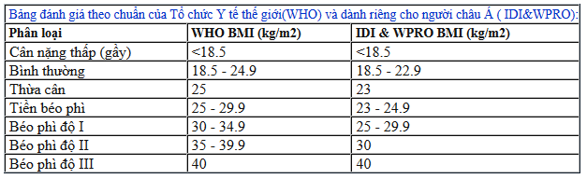
Người Việt Nam chúng ta nên sử dụng tiêu chuẩn của người châu Á để phân loại Thừa cân, Béo phì.
- Hướng dẫn đánh giá tình trạng dinh dưỡng của các bạn HS bằng chỉ số BMI:
- HS đọc thầm phần 2 trong bài.
- GV giảng và minh họa cách tính cho học sinh trên bảng tính:
- Kết quả chỉ số BMI này được so sánh đối chiếu với 1 bảng chuẩn của Tổ chức Y tế thế giới, dựa vào bảng này, chúng ta sẽ đánh giá được tình trạng dinh dưỡng của một bạn học sinh là Suy dinh dưỡng; Bình thường; Thừa cân hay Béo phì.
- Chúng ta cùng ôn lại cách phân loại tình trạng tình trạng dinh dưỡng học sinh (5-19 tuổi) dựa vào chỉ số BMI nhé: Khi các bạn tính được chỉ số BMI của mình rồi, bạn tra bảng xem giá trị BMI của bạn nằm ở cột nào tương ứng với tuổi và giới (nam hay nữ) của bạn. Tình trạng dinh dưỡng của bạn là:
- Thừa cân, nếu giá trị BMI của bạn nằm ở bên tay phải của cột 1 SD (tức là BMI >+1SD, tương đương với mức BMI = 25 kg/m² ở nhóm 19 tuổi)
- Béo phì, nếu giá trị BMI của bạn nằm ở bên tay phải của cột 2 SD (tức là BMI >+2SD, tương đương với mức BMI = 30 kg/m² ở nhóm 19 tuổi)
- Bình thường, nếu giá trị BMI của bạn nằm ở từ cột -2 SD đến cột 1 SD (tức là -2 SD < BMI < +1 SD)
- Gầy, nếu giá trị BMI của bạn nằm ở bên tay trái của cột -2 SD (tức là BMI < -2 SD)
- Rất gầy, nếu giá trị BMI của bạn nằm ở bên tay trái của cột -3 SD (tức là BMI < -3 SD)
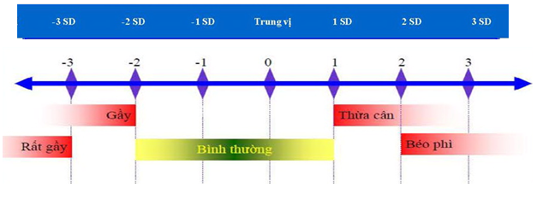
Như vậy, Thừa cân là tình trạng cân nặng cơ thể của bạn vượt quá ngưỡng so với tiêu chuẩn của Tổ chức Y tế thế giới quy định cho một bạn có cùng độ tuổi, chiều cao và giới với bạn (vượt quá ngưỡng +1 SD trong bảng tiêu chuẩn phân loại trên).
Béo phì là tình trạng Thừa cân ở mức độ nhiều hơn (vượt quá ngưỡng +2 SD trong bảng tiêu chuẩn phân loại nói trên)
Nguyên nhân của béo phì có thể có nhiều, nhưng chủ yếu là do chế độ ăn và hoạt động thể lực không phù hợp.
- HS thực hành đánh giá tình trạng dinh dưỡng của bản thân – GV giúp đỡ thêm.
- Các mức độ cân bằng năng lượng:
- HS nghiên cứu phần 3 – Thảo luận nhóm 4
Em hiểu thế nào là cân bằng năng lượng?
- HS trả lời, giáo viên nhận xét bổ sung
- GV nhấn mạnh: Cân bằng năng lượng là năng lượng ăn vào bằng năng lượng tiêu hao. Nếu năng lượng ăn vào đầy đủ so với nhu cầu theo lứa tuổi và tình trạng sinh lý, hoạt động thể lực phù hợp … thì cơ thể sẽ khỏe mạnh, phát triển bình thường.
- Cho HS quan sát sơ đồ minh họa:
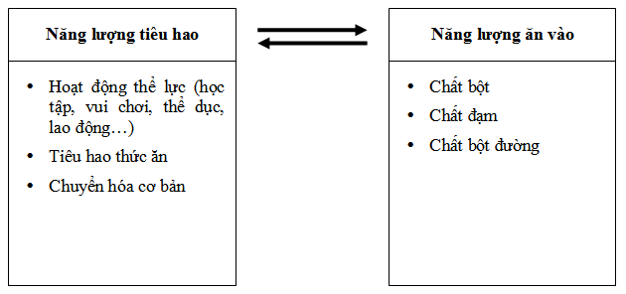
- Nguyên nhân của Thừa cân, Béo phì
Theo em, nguyên nhân nào dẫn đến Thừa cân, Béo phì?
- HS trả lời, giáo viên nhận xét, bổ sung
- GV: Nguyên nhân dẫn đến Thừa cân, Béo phì là: năng lượng ăn vào > năng lượng tiêu hao
- Hậu quả của Thừa cân, Béo phì
- Lớp nghiên cứu phần 4 – Thảo luận nhóm đôi, trả lời câu hỏi:
Thừa cân- Béo phì gây ra hậu quả gì?
- HS trình bày kết quả thảo luận – lớp theo dõi, nhận xét.
- GV: Hậu quả của Thừa cân, Béo phì đối với sức khỏe là rất lớn, cả trước mắt và về lâu dài sau này:
  - Tăng tỷ lệ mắc bệnh
  - Nguy cơ mắc bệnh Tim mạch, Tiểu đường
  - Ảnh hưởng lên hệ cơ xương khớp.
  - Ảnh hưởng về mặt tâm lí, xã hội (mặc cảm, xấu hổ)
  - Giảm hiệu suất lao động, học tập.
- GV chốt lại và giảng giải thêm:
- Một bạn học sinh mà bị thừa cân béo phì thường hay có mặc cảm về hình thức của mình. Hơn nữa, cân nặng nhiều hơn mức bình thường cũng có ảnh hưởng quan trọng đến sự phát triển thể chất. Vì thế, điều chỉnh chế độ ăn uống và hoạt động thể lực phù hợp là hết sức cần thiết, giúp cho bạn phát triển thể lực tốt hơn, phòng tránh các bệnh mạn tính sau này.
- Mục tiêu điều trị béo phì ở trẻ em khác với người trưởng thành, ngoài việc tập trung vào ngăn ngừa tăng cân, cân cần phải cung cấp đầy đủ các chất dinh dưỡng để bảo đảm cho sự lớn lên và phát triển của đứa trẻ, đặc biệt là các vi chất dinh dưỡng: can-xi, sắt, kẽm...
- Phòng chống Thừa cân, Béo phì
- GV nêu câu hỏi:
Để phòng chống Thừa cân, Béo phì, em cần thực hiện những việc làm gì?
- Lớp đọc thầm phần 3 – Trả lời câu hỏi
- GV: Để phòng chống Thừa cân, Béo phì, các bạn cần thực hiện những việc sau:
- Kiểm tra cân nặng thường xuyên để tự đánh giá được tình trạng dinh dưỡng.
- Khẩu phần cần cân đối, hợp lý, nên phối hợp nhiều loại thức ăn, tránh ăn một loại thực phẩm nào đó.
- Duy trì thường xuyên các hoạt động thể lực phự hợp với lứa tuổi.
Vậy giả sử nếu em Thừa cân, Béo phì, em sẽ phải làm gì?
- HS trả lời – GV chốt lại:
- GV: Nếu em đó Thừa cân, Béo phì, hãy thực hiện:
  - Nên ăn cân đối, đa dạng các loại thực phẩm, tăng cường ăn cá, hải sản.
  - Nên ăn nhiều rau xanh và hoa quả ít ngọt. Giảm bớt gạo thay bằng khoai, ngô là những thức ăn cơ bản giàu chất xơ.
  - Chế biến thức ăn: Hạn chế các món rán, xào, nên làm các món luộc, hấp, kho.
  - Nên nhai kỹ và ăn chậm.
  - Ăn đều đặn, đúng giờ, không bỏ bữa, không để quá đói, vì nếu bị quá đói sẽ ăn nhiều trong các bữa sau làm mỡ tích luỹ nhanh hơn.
  - Nên ăn nhiều vào bữa sáng để tránh ăn vặt ở trường, tránh ăn các loại thực phẩm chế biến sẵn (vì thường nhiều chất béo độc hại), giảm ăn về chiều và tối.
  - Nên uống sữa không đường, trẻ lớn nên uống sữa gầy (sữa bột tách bơ). Không nên uống sữa đặc có đường.
  - Không uống các loại nước ngọt đóng chai, nước ngọt có ga. Hạn chế các loại bánh kẹo, đường mật, kem.
  - Không nên dự trự sẵn các loại thức ăn giàu năng lượng như: Bơ, pho mát, bánh, kẹo, chocolate, kem, nước ngọt trong nhà
  - Tăng cường các hoạt động thể lực, giúp trẻ tiêu hao năng lượng, phát triển chiều cao và duy trì sức khoẻ tốt.
- Tổng kết bài học
Các em vừa học bài gì? Em được đánh giá trong tình trạng dinh dưỡng nào?
Để phòng chống thừa cân, béo phì, em cần làm gì?
- GV nhận xét giờ học, tuyên dương các bạn hăng hái tham gia xây dựng bài.
- Dặn dò: Học bài và áp dụng những điều đã học vào thực tế cuộc sống hằng ngày.
- Kiểm tra HS bằng các câu hỏi trắc nghiệm.

